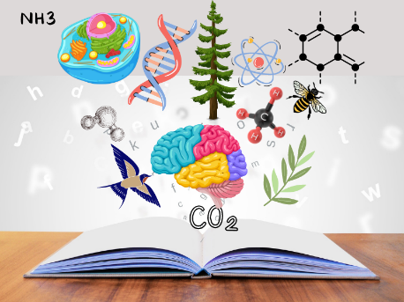
EGZAMINATOR Z BIOLOGII I CHEMII: MONIKA OWSIANA
Jestem nauczycielem biologii, chemii i przyrody z kilkunastoletnim stażem pracy, ukończyłam Uniwersytet Rzeszowski na kierunku Biologia Eksperymentalna.
Lubię podróżować i czytać książki. Można się ze mną skontaktować pod adresem: monikow53@interia.pl

ZAKRES CZĘŚCI PODSTAWY PROGRAMOWEJ Z BIOLOGII W ZAKRESIE PODSTAWOWYM W KL. I LO
- Znaczenie nauk biologicznych
- Zasady prowadzenia badań biologicznych
- Skład chemiczny organizmów. Makro- i mikroelementy
- Znaczenie wody dla organizmów
- Węglowodany – budowa i znaczenie
- Białka – budulec życia
- Właściwości i wykrywanie białek
- Lipidy – budowa i znaczenie
- Budowa i funkcje kwasów nukleinowych
- Budowa komórki eukariotycznej
- Budowa i znaczenie błon biologicznych
- Budowa i rola jądra komórkowego
- Składniki cytoplazmy
- Cykl komórkowy
- Znaczenie mitozy, mejozy i apoptozy
- Kierunki przemian metabolicznych
- Budowa, działanie i regulacja aktywności enzymów

